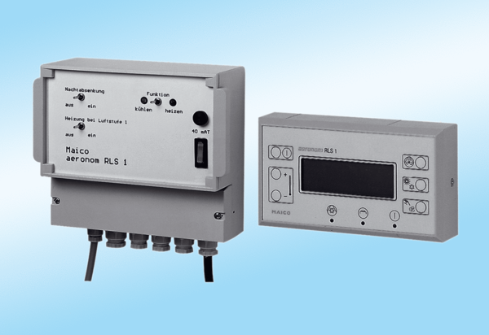Commande air ambiant RLS 1Unité de conditionnement : 1 pièceGamme: D
Numéro de référence : 0157.0768Fabricant : MAICO

